Ricetta per fare la pasta per modellare

Ingredienti:
- 2 bicchieri di acqua
- 2 bicchieri di farina 00
- 1 bicchiere di sale fino
- 2 cucchiaini di cremor tartaro
- Un po’ di colorante alimentare oppure curcuma, zafferano…per colorare

Versare tutti gli ingredienti in una pentola e mescolare fino a quando il composto risulta ben amalgamato.
Mettere la pentola sul fornello acceso, a fiamma bassa, e mescolare finchè inizierà a compattarsi e a staccarsi dalle pareti della pentola.
Ora non resta che lasciarlo raffreddare e, successivamente, lavorarlo un po’ con le mani per eliminare eventuali grumi.
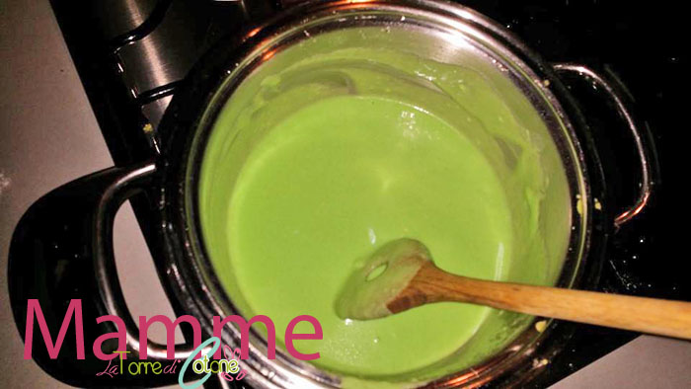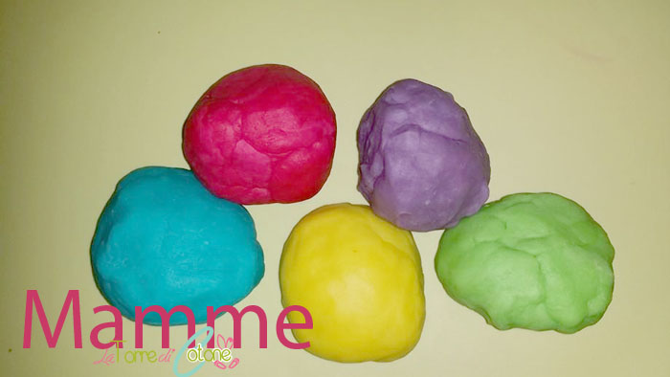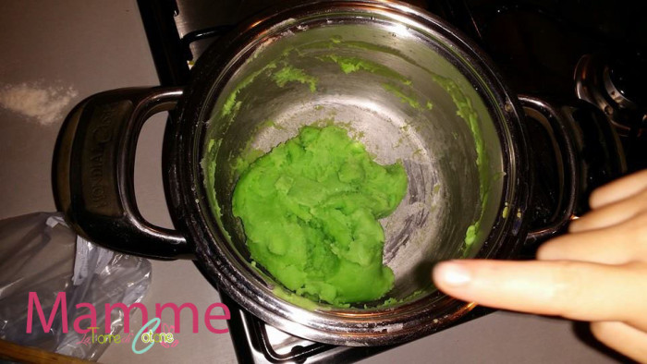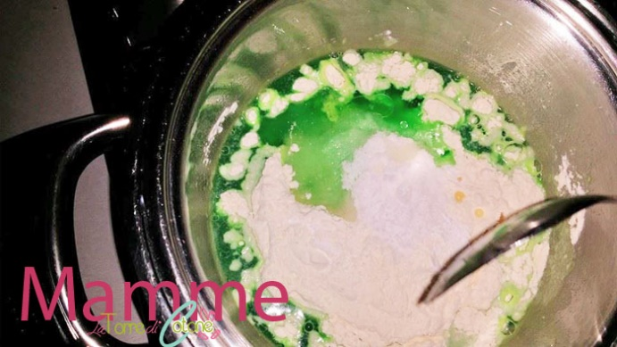La pasta è pronta!! Buoni giochi!!

